

PESANTREN TEKNOLOGI INFORMASI DAN KOMUNIKASI (PETIK) JOMBANG

RANCANG BANGUN APLIKASI SIAQ ( SISTEM INFORMASI AL QUR’AN ) BERBASIS ANDROID MENGGUNAKAN KOTLIN

TUGAS AKHIR

Amar Ma’ruf
22255601005

JURUSAN PENGEMBANGAN PERANGKAT LUNAK
JOMBANG
JUNI 2023



PESANTREN TEKNOLOGI INFORMASI DAN KOMUNIKASI (PETIK) JOMBANG

RANCANG BANGUN APLIKASI SIAQ ( SISTEM INFORMASI AL QUR’AN ) BERBASIS ANDROID MENGGUNAKAN KOTLIN

TUGAS AKHIR
Diajukan sebagai salah satu syarat kelulusan

Amar Ma’ruf
22255601005

JURUSAN PENGEMBANGAN PERANGKAT LUNAK
JOMBANG
JUNI 2023

HALAMAN PERNYATAAN ORISINALITAS

Tugas Akhir ini adalah hasil karya penulis,
Dan semua sumber baik yang dikutip maupun dirujuk
Telah saya nyatakan dengan benar

Nama : Amar Ma’ruf
NIM : 22255601005

Jombang, 14 Juni 2023

Amar Ma’ruf

HALAMAN PENGESAHAN

Tugas Akhir ini diajukan oleh:
Nama : Amar Ma’ruf
NIM : 22255601005
Program Studi : Pengembangan Perangkat Lunak
Judul Tugas Akhir : Rancang Bangun Aplikasi SIAQ ( Sistem Informasi Al Qur’an ) Berbasis Android Menggunakan Kotlin
Telah berhasil dipertahankan di hadapan Dewan Penguji dan diterima sebagai bagian persyaratan yang diperlukan untuk kelulusan Pesantren Teknologi Informasi dan Komunikas (PeTIK) Jombang.

DEWAN PENGUJI
Pembimbing I

Ahmad Fauzan

Penguji I

Dedi Wijaya

Ditetapkan di :
Tanggal :

KATA PENGANTAR

Puji syukur penulis panjatkan kehadirat Allah SWT, karena atas berkat dan rahmat-Nya, penulis dapat menyelesaikan Tugas Akhir ini. Penulisan Tugas Akhir ini dilakukan dalam rangka memenuhi salah satu syarat kelulusan Jurusan Pengembangan Perangkat Lunak pada Pesantren Teknologi Informasi dan Komunikasi (PeTIK) Jombang Penulis menyadari bahwa, tanpa bantuan dan bimbingan dari berbagai pihak, dari masa perkuliahan sampai pada penyusunan Tugas Akhir ini, sangatlah sulit bagi penulis untuk menyelesaikan Tugas Akhir ini. Oleh karena itu, penulis mengucapkan terima kasih kepada:
- Allah SWT.
- Orang tua dan semua anggota keluarga yang telah memberikan dorongan baik secara moril maupun material dalam penyelesaian tugas ini
- Para Muzzaki sebagai menyalurkan zakat
- YBM PLN sebagai penyaluran zakat
- Bapak Dedi Wijaya selaku Direktur PeTIK Jombang
- Bapak Febby Cahya Triandra selaku Kurikulum Pendidikan PeTIK Jombang
- Ustadz Adam Asmorokondi selaku Pengasuhan dan guru tahfidz Mahasantri PeTIK Jombang
- Dosen – dosen pengajar khususnya dijurusan Pengembangan Perangkat Lunak PeTIK Jombang
Dalam penulisan ilmiah ini tentu saja masih banyak terdapat kekurangan-kekurangan yang mungkin disebabkan oleh keterbatasan kemampuan dan pengetahuan yang penulis miliki. Walaupun demikian, penulis telah berusaha menyelesaikan penulisan ilmiah ini sebaik mungkin. Oleh karena itu apabila terdapat kekurangan di dalam penulisan ilmiah ini, dengan rendah hati penulis menerima kritik dan saran dari pembaca.
Akhir kata, penulis berharap Allah SWT berkenan membalas segala kebaikan semua pihak yang telah membantu. Semoga skripsi ini membawa manfaat bagi pengembangan ilmu.

Jombang, 15 Juni 2023

Amar Ma’ruf

HALAMAN PERNYATAAN PERSETUJUAN PUBLIKASI
TUGAS AKHIR UNTUK KEPENTINGAN AKADEMIS

Sebagai sivitas akademik Pesantren Teknologi Informasi dan Komunikasi (PeTIK) Jombang, saya yang bertanda tangan dibawah ini:
Nama : Amar Ma’ruf
NIM : 22255601005
Program Studi : Pengembangan Perangkat Lunak
Jenis karya : Tugas Akhir
Demi pengembangan ilmu pengetahuan, menyetujui untuk memberikan kepada PeTIK Jombang Hak Bebas Royalti Noneksklusif (Non-exclusive Royalty - Free Right) atas karya ilmiah saya yang berjudul :
RANCANGAN BANGUN APLIKASI SIAQ (SISTEM INFORMASI AL QUR’AN) BERBASIS ANDROID MENGGUNAKAN KOTLIN
Beserta perangkat yang ada (jika diperlukan). Dengan Hak Bebas Royalti Noneksklusif ini PeTIK Jombang berhak menyimpan, mengalihmedia/formatkan, mengelolah dalam bentuk pangkalan data (database), merawat, dan mempublikasikan tugas akhir saya selama tetap mencantumkan nama saya sebagai penulis/pencipta dan sebagai pemilik Hak Cipta.
Demikian pernyataan ini saya buat dengan sebenarnya.

Dibuat di : Jombang
Pada tanggal : 14 Juni 2023
Yang menyatakan

( Amar Ma’ruf )

ABSTRAK

Nama : Amar Ma’ruf
NIM : 22255601005
Program Studi : Pengembangan Perangkat Lunak
Judul : Rancang Bangun Aplikasi SIAQ ( Sistem Informasi Al Qur’an ) Berbasis Android Menggunakan Kotlin.
SIAQ (Sistem Informasi Al Qur’an) adalah sebuah aplikasi berbasis Android yang dirancang untuk memfasilitasi pengguna dalam menjalankan ibadah dan memperdalam pemahaman Al Qur’an. Aplikasi ini dilengkapi dengan fitur-fitur penting seperti jadwal sholat, data setoran hafalan, serta surah dan ayat Al Qur’an yang lengkap dengan keterangan singkat, audio dan artinya. Implementasi pola desain Model View ViewModel (MVVM) pada rancang bangun system informasi aplikasi SIAQ (Sistem Informasi Al Qur’an) menjadi solusi untuk mengatasi masalah tersebut. Pengambilan data Al Qur’an dan jadwal sholat diambil menggunakan API ( Application Programming Interface) dan data setoran hafalan menggunakan SQLite sebagai Database Local.
Fitur-fitur yang disediakan dalam aplikasi SIAQ adalah sebagai berikut:
Jadwal Sholat: Aplikasi ini menyediakan informasi jadwal sholat lengkap berdasarkan lokasi pengguna. Pengguna dapat dengan mudah melihat waktu- waktu sholat lima waktu, dan disertai dengan hari, tanggal dan bulan.
Setoran Hafalan: Bagi pengguna yang ingin menghafal Al Qur’an, aplikasi ini menyediakan fitur form setoran hafalan. Pengguna dapat mencatat dan melacak kemajuan hafalan mereka.
Dengan adanya aplikasi SIAQ, diharapkan pengguan dapat memanfaatkan teknologi mobile untuk memperdalam pemahaman Al Qur’an, menjalankan ibadah dengan lebih terorganisir, serta memanfaatkan sumber daya islam yang ada di sekitar.

Kata kunci : Al-Qur’an, SIAQ ( Sistem Informasi Al Qur’an ), Aplikasi, Android .

ABSTRACT

Name : Amar Ma’ruf
NIM : 22255601005
Study Program : Software Development
Title : Design and Build an Android-Based SIAQ Application (Al Qur'an Information System) Using Kotlin.
SIAQ (Al Qur'an Information System) is an Android-based application designed to make it easier for users to pray and deepen their understanding of the Qur'an. This application is equipped with important features such as prayer schedules, memorized data, and surahs and verses of the Al-Qur'an complete with brief explanations, audio and their meanings. Implementing the Model View ViewModel (MVVM) design pattern in the SIAQ application information system (Qur'an Information System) is a solution to overcome these problems. Al-Qur'an data and prayer schedules are retrieved using the API (Application Programming Interface) and memorized data is stored using SQLite as a Local Database.
The features provided in the SIAQ application are as follows:
Prayer Times: This application provides complete prayer schedule information based on the user's location. Users can easily view the five daily prayer times and the day, date, and month.
Memorizing Deposit: This application provides a rote deposit form feature for users who want to memorize the Al-Qur'an. Users can save and view their memorizing progress.
With the SIAQ application, users are expected to be able to take advantage of mobile technology to deepen their understanding of the Qur'an, carry out worship in a more orderly manner, and utilize Islamic resources around them.

Keywords: Al-Qur'an, SIAQ (Al-Qur'an Information System), Application, Android.

DAFTAR ISI

Contents
HALAMAN PERNYATAAN ORISINALITAS i
HALAMAN PENGESAHAN ii
KATA PENGANTAR iii
ABSTRAK vi
ABSTRACT vii
DAFTAR ISI viii
DAFTAR GAMBAR ix
DAFTAR TABEL x
BAB I PENDAHULUAN 1
1.1 Latar Belakang 1
1.2 Rumusan Masalah 3
1.3 Tujuan dan Manfaat Penelitian 3
1.4 Batasan Masalah 4
1.5 Sistematika Penulisan 4
BAB II KAJIAN LITERATUR 11
2.1 Tinjauan Pustaka 11
2.1.1 Rancang 11
2.1.2 Bangun 11
2.1.3 Aplikasi 11
2.1.4 SIAQ(Sistem Informasi Al-Qur’an) 12
2.1.5 Android 13
2.1.6 Versi Android 14
2.1.7 Android Studio 17
2.1.8 Android Software Development Kit (SDK Android) 17
2.1.9 Android Package (APK) 17
2.1.10 Pemrograman Kotlin 18
2.1.11 XML (Extensible Markup Language) 18
2.1.12 Model-View-ViewModel (MVVM) 18
2.1.13 MVVM Android 20
3 Room Persistence Library 22
3.1 Model Pengembang 24
3.1.1 Model Air Terjun Waterfall 24
3.1.2 Unified Modelling Language (UML) 26
3.2 Metode Pengujian 27
3.2.1 Black Box Testing 27
3.3 Peneliti Terkait 28
3.3.1 Tabel Penelitian Terkait 28
BAB III HASIL PELAKSANAAN TUGAS AKHIR 31
3.1 Alur Penelitian 31
3.2 Lingkungan Pengembang 32
3.2.1 Alat dan Bahan 32
3.3 Metode Penelitian 33
3.3.1 Analisis 34
3.3.2 Desain 34
3.2.3 Pengkodean 61
3.2.4 Pengujian 61
BAB IV KESIMPULAN DAN SARAN 18
4.1 Kesimpulan 18
4.2 Saran 18
DAFTAR PUSTAKA 1
LAMPIRAN 1
A. Lampiran Hasil Wawancara 1
A.1 Narasumber 1
A.2 Hasil Wawancara 1

DAFTAR GAMBAR

Gambar 1 : versi android 16
Gambar 2 : Android Studio 17
Gambar 3 : Interaksi pola arsitektur MVVM 19
Gambar 4 : Relasi MVVM dalam Android 21
Gambar 5 : Interaksi antara Komponen Room 23
Gambar 6 : Model Waterfall 24
Gambar 7 : Jadwal Pengembangan Sistem 32
Gambar 8 : Pengembang metode waterfall 33
Gambar 9 : Use Case Diagram 36
Gambar 10 : Activity Diagram proses menjalankan menu Jadwal Sholat 37
Gambar 11 : Activity diagram setoran hafalan 38
Gambar 12 : Activity diagram aplikasi SIAQ 40
Gambar 13 : Class Diagram 42
Gambar 14 : Flowchart 43
Gambar 15: User Interface Get Started 44
Gambar 16: User Interface Splash Screen 44
Gambar 17 : User Interface Halaman Utama 45
Gambar 18 : User Interface Halaman Data Setoran Hafalan 46
Gambar 19 : User Interface Menu Setoran Hafalan 46
Gambar 20 : User Interface Halaman Form Setoran Hafalan 47
Gambar 21 : Tampilan Halaman Get Started 50
Gambar 22 : Tampilan Halaman Splash Screen 51
Gambar 23 : Tampilan Halaman Utama 52
Gambar 24 : Tampilan Halaman Setoran Hafalan 53
Gambar 25 : Tampilan Halaman Form Setoran Hafalan 54
Gambar 26 : Tampilan Halaman Jadwal Sholat 55
Gambar 27 : Tampilan Halaman Al-Qur'an Surah An Nisaa 56

DAFTAR TABEL

Table 1: versi android 14
Table 2 : Penelitian terkait 28
Table 3 : Posisi Penelitian 30
Table 4 : Konsep dan tujuan penggunaan aplikasi SIAQ (Sistem Informasi Al-Qur'an) 34
Table 5 : Pengujian Get Started 57
Table 6 : Pengujian Splash Screen 57
Table 7 : Pengujian pada Halaman Utama 58
Table 8 : Pengujian pada Menu Setoran Hafalan 58
Table 9 : Pengujian pada Form Setoran Hafalan 59
Table 10 : Pengujian Menu Jadwal Sholat 59
Table 11 : Pengujian List Al-Qur'an dan Menu Al-Qur'an 60

BAB I
PENDAHULUAN

Latar Belakang
Perkembangan teknologi informasi yang semakin modern sangat memanjakan para penikmat informasi. Hal ini membuat manusia bagaikan tidak terpisah oleh jarak, ruang dan waktu. Dengan perkembangan teknologi yang sangat pesat, manusia dapat membuat berbagai macam peralatan sebagai alat bantu dalam menjalankan berbagai aktivitas untuk mendukung produktifitas. Dengan segala aktivitas yang begitu padat menjadikan sebagian orang memiliki tingkat mobilitas yang sangat tinggi. Terkadang hal yang tidak menjadi prioritas namun suatu keharusan bagi seorang muslim menjadi terlalaikan. Salah satunya membaca Al-Qur’an terabaikan karena sibuknya pekerjaan dan kurangnya belajar dengan guru sehingga untuk membaca dan menghafal Al-Qur’an ini sangat kurang, bahkan terlupakan. Salah satu factor penyebabnya adalah terbatasnya informasi belajar Al-Qur’an atau waktu untuk mempelajarinya.

Al-Qur’an merupakan kitab suci yang dijadikan pedoman setiap umat muslim. Dalam ajaran agama islam, membaca, menghafal dan memahami isi kandungan Al-Qur’an merupakan sebuah amalan mulia yang sangat dianjurkan oleh umat islam. Banyak sekali keutaman membaca Al-Qur’an salah satunya memperoleh satu kebaikan. Sedangkan satu kebaikan dilipatkan dengan sepuluh semisalnya. Namun, sebagian besar umat islam melupakan hal tersebut, walaupun mempunyai banyak waktu luang, sangat sedikit sekali yang dapat di optimalkan untuk membaca dan menghafal Al-Qur’an, misalnya terlalu sering menggunakan Aplikasi Smarphone secara berlebihan seperti social media dan Game Online/Offline. Padahal, hasil penelitian yang dilakukan di PeTIK Jombang, Smartphone mempunyai dampak yang sangat bagus untuk melakukan proses belajar membaca dan menghafal Al-Qur’an, karena dengan adanya aplikasi ini, memudahkan Mahasantri untuk membaca dan menghafal Al-Qur’an secara bertahap, mendata semua pencapaian hafalan Al-Qur’an dengan menggunakan Room Database dan jadwal sholat yang telah disediakan di Aplikasi SIAQ berbasis android. Sehingga Mahasantri dengan mudah, cepat, praktis dan efektif dengan memanfaatkan waktu yang luang untuk sholat dengan tepat waktu, membaca dan menghafal Al-Qur’an dimana saja.

Belajar agama adalah mempelajari isi kandungan didalam Al-Qur’an, dikarenakan pembelajaran agama sangat begitu minim maka secara langsung mempelajari Al-Qur’an juga minim sekali. Mempelajari Al-Qur’an yaitu dengan membaca dan menghafalnya. Selain itu penghafal Al-Qur’an sering lupa terhadap hafalan yang telah di hafalkan. Perlu diketahui bahwa kebanyakan metode menghafal Al-Qur’an yang diterapkan adalah membaca dan mendengarkan secara berulang-ulang. Selain itu, dalam menghafal AlQur’an masih menggunakan metode konvensional. Seiring dengan berkembangnya teknologi mobile khususnya Sistem Operasi Android yang banyak diminati oleh kalangan masyarakat dunia. Dimana sistem operasi tersebut dipasang di mobile sehingga penggunaan aplikasinya juga bisa digunakan di mana saja dan kapanpun. Implementasi pola arsitektur (Architectural Patterns) Model-View-ViewModel (MVVM) pada rancang bangun Sistem Informasi Aplikasi SIAQ(Sistem Informasi Al-Qur’an) menjadi solusi untuk mengatasi masalah tersebut.

Pola arsitektur (Architectural Patterns) adalah pola yang terkenal sebagai solusi untuk menyelesaikan permasalahan arsitektur perangkat lunak. Pola arsitektur sebuah perangkat lunak adalah ‘organisasi’ kode secara keseluruhan.[7]

Model-View-ViewModel (MVVM) adalah salah satu dari pola arsitektur (architecture pattern) yang mengusungkan pemisahan kepentingan, yang mana hal tersebut memungkinkan untuk memisahkan antara grafis antarmuka (graphical user interface) dari proses logika bisnis atau logika halaman belakang (back-end logic).[6]

Berdasarkan latar belakang dan permasalahan itu penelitian ini diberi judul “RANCANG BANGUN APLIKASI SIAQ( SISTEM INFORMASI AL-QUR’AN) BERBASIS ANDROID MENGGUNAKAN KOTLIN”. Dengan harapan dapat membantu menyelesaikan semua permasalahan yang telah diuraikan sebelumnya.

Rumusan Masalah
Berdasarkan latar belakang masalah tersebut, maka dapat dirumuskan suatu permasalahan pada penelitian ini adalah:

“Bagaimana cara untuk desain Rancang Bangun Aplikasi Mobile SIAQ (Sistem Informasi Al-Qur’an) berbasis android?”

Untuk menjawab rumusan tersebut, maka pada penelitian ini akan mengkaji beberapa hal, sebagai berikut:
- Bagaimana penerapan pola desain mvvm pada rancang bangun aplikas SIAQ (Sistem Informasi Al-Qur’an) berbasis android?
- Apakah aplikasi yang dibangun dapat memberi kemudahan bagi pengguna (user) khususnya bagi Mahasantri PeTIK Jombang ?

Tujuan dan Manfaat Penelitian
Berdasarkan rumusan masalah diatas maka tujuan dari penelitian ini adalah:
- Menghasilkan rancangan aplikasi SIAQ(Sistem Informasi Al-Qur’an) berbasis android
- Membuat sistem informasi yang memberikan kemudahan untuk membaca dan menghafal Al-Qur’an, serta mendata semua hafalan Al-Qur’an yang telah disetorkan.

Adapun manfaat dari penelitian ini adalah:
- Memudahkan pengguna (user) khususnya Mahasantri PeTIK Jombang untuk membaca dan menghafal Al-Qur’an kapan saja dan dimana saja.
- Memudahkan pengguna (user) khususnya Pesantren PeTIK Jombang mendata semua perkembangan hafalan Al-Qur’an mahasantri secara teratur.

Batasan Masalah
Batasan masalah dalam tugas akhir ini yaitu:
- Aplikasi SIAQ(Sistem Informasi Al-Qur’an) berbasis android dibangun dengan pola desain Model-View-ViewModel (MVVM) menggunakan pemrograman Kotlin dan Room Database (SQLite) sebagai local database.
- Aplikasi ini dibuat hanya berisi Al-Qur’an 30 juz, audio dan keterangan singkat, Jadwal Sholat sesuai daerah, tanggal, bulan dan hari, Form Setoran Hafalan beserta Data Setoran Hafalan
- Aplikasi dibuat pada Platform Android.

Sistematika Penulisan
Adapun penulisan sistematika pada penelitian tugas akhir ini dapat dibagi menjadi beberapa bab yaitu:

BAB I PENDAHULUAN
Dalam bab ini berisi tentang latar belakang, rumusan masalah, Batasan masalah, tujuan dan manfaat penelitian dan sistematis penulisan.

BAB II KAJIAN LITERATUR
Dalam bab ini berisi tentang penjelasan teori-teori yang terkait dengan permasalahan yang akan diambil sebagai bahan acuan penelitian.

BAB III HASIL PELAKSANAAN TUGAS AKHIR
Dalam bab ini berisi tentang objek penelitian, alat dan bahan, tentang sistem, metode pengumpulan data dan menjelaskan mengenai deskripsi sistem kerja, perancangan software dan pengujian sistem serta hasil pengujian sistem dan software.

BAB IV KESIMPULAN DAN SARAN
Dalam bab ini berisi tentang kesimpulan dari keseluruhan pembahasan laporan dan saran-saran untuk dapat dikembangkan lebih lanjut.

DAFTAR PUSTAKA
Seluruh materi referensi dalam penelitian tugas akhir ini, dicantumkan dalam bab ini.

LAMPIRAN
Data pendukung untuk melengkapi uraian yang telah disajikan dalam bagian utama ditempatkan dibagian ini .

BAB II
KAJIAN LITERATUR

Tinjauan Pustaka

Rancang

Perancangan merupakan sebuah proses untuk mendefinisikan sesuatu yang akan dikerjakan dengan menggunakan Teknik yang bervariasi serta di dalamnya melibatkan deskripsi mengenai arsitektur serta detail komponen dan juga keterbatasan yang akan dialami dalam proses pengerjaannya. Rancang merupakan serangkaian prosedur untuk menterjemahkan hasil Analisa dan sebuah sistem ke dalam Bahasa pemograman untuk mendeskripsikan dengan detail bagaimana komponen-komponen sistem di impelementasikan.[1]

Bangun

Pembangunan atau bangun sistem adalah kegiatan menciptakan sistem baru maupun mengganti atau memperbaiki sistem yang telah ada secara keseluruhan. Rancang Bangun merupakan penggambaran, perencanaan, dan pembuatan sketsa atau pengaturan dari beberapa elemen yang terpisah ke dalam suatu kesatuan yang utuh dan berfungsi. Dengan demikian pengertian rancang bangun merupakan kegiatan menerjemahkan hasil Analisa ke dalam bentuk paket perangkat lunak kemudian menciptakan sistem tersebut atau memperbaiki sistem yang sudah ada.[1]

Aplikasi

Aplikasi berasal dari Bahasa inggris app sebagai komponen penting yang harus ada pada smartphone ini dikembangkan dengan Bahasa pemrograman. Pada umumnya, aplikasi ini dibentuk agar dapat menjalankan perintah dari pengguna sebagai masukan agar dapat mengeluarkan hasil yang diinginkan.(litalia)Sedangkan Menurut jogiyanto (1999:12), Aplikasi adalah penggunaan dalam suatu computer, instruksi (instruction) atau pernyataan (statement) yang disusun sedemikian rupa sehingga computer dapat memproses input menjadi output. Menurut kamus computer eksekutif, aplikasi mempunyai arti yaitu pemecahan masalah yang menggunakan salah satu Teknik pemrosesan data aplikasi yang biasanya berpacu pada sebuah komputansi yang diinginkan atau diharapankan maupun pemrosesan data yang diharapkan.[3]

SIAQ(Sistem Informasi Al-Qur’an)

SIAQ(Sistem Informasi Al-Qur’an) adalah aplikasi Al-Qur’an yang dirancang bangun menggunakan pola desain MVVM(Model-View-ViewModel), Pola desain Model-View-ViewModel (MVVM) membantu mengatasi banyak masalah pengembangan dan membuat aplikasi mudah diuji,dirawat, dan berkembang.

Sistem Informasi

Sistem dapat didefinisikan sebagai suatu kesatuan yang terdiri dari dua atau lebih komponen atau subsistem yang berinteraksi untuk mencapai suatu tujuan. Suatu sistem dapat terdiri dari sistem-sistem bagian(subsystem).[2]

Informasi dapat didefinisikan sebagai hasil dari pengolahan data dalam suatu bentuk yang lebih berguna dan lebih berarti bagi penerimanya yang menggambarkan suatu kejadian-kejadian (event) yang nyata (fact) yang digunakan untuk pengambilan keputusan.[2]

Sistem informasi dapat didefisinikan sebagai suatu sistem didalam suatu organisasi yang merupakan kombinasi dari orang-orang, fasilitas, teknologi, media, prosedur-prosedur, dan pengendalian yang ditunjukan untuk mendapatkan jalur kombinasi penting, memproses tipe transaksi rutin tertentu, memberi sinyal kepada manajement dan yang lainnya terhadap kejadian-kejadian internal dan eksternal yang penting dan menyediakan suatu dasar informasi untuk pengambilan keputusan.[2]

Al-Qur’an

Menurut (Ibnu Arif Winardi. 2015) Al Qur’an adalah mukjizat paling besar yang dimiliki oleh Nabi Muhammad SAW. Allah SWT telah menyempurnakan Al-Qur’an sebagai pedoman seluruh umat manusia di dunia. Bahkan, diantara kitab-kitab suci yang lain hanya Al-Qur’an yang paling sempurna. Dengan kesempurnaan dan kemuliaan yang dimiliki Al-Qur’an, maka jika kita membaca dan mengamalkannya hidup kita akan terasa Bahagia dan Allah akan memberi kita nikmat yang tiada terhingga. Membaca Al-Qur’an baik mengerti artinya atau tidak adalah termasuk ibadah yang paling utama.[9]

Android

Android merupakan sistem operasi mobile. Android tidak membedakan antara aplikasi inti dengan aplikasi pihak ketiga. Application Programming Interface (API) yang disediakan menawarkan akses ke hardware, maupun data-data posel sekalipun, atau data sistem sendiri.[10]
Menurut Supardi (2014, 2), Android merupakan sebuah sistem operasi perangkat mobile berbasis linux yang mencakup sistem informasi, middleware, dan aplikasi. Beberapa pengertian lain dari Android, yaitu :
- Merupakan platform terbuka (Open Source) bagi para pengembang (Programmer) untuk membuat aplikasi.
- Merupakan sistem operasi yang dibeli Google Inc.dari Android Inc.
- Bukan Bahasa pemrograman, tetapi hanya menyediakan lingkungan hidup atau tun time environment yang disebut DVM (Dalvik Virtual Machine) yang telah dioptimasi untuk alat/device dengan sistem memori yang kecil.

Menurut (Harison, Busran, Yogi Putra, 2016) Android adalah sebuah sistem operasi untuk perangkat mobile berbasis linux yang mencakup sistem operasi, middleware dan aplikasi. Aplikasi android yang dikembangkan menggunakan Java dan mudah menyesuaikan ke platform baru. Dikembangkan pada berbagai sistem operasi, diantaranya adalah : Windows XP/Vista/ 7/8/8.1/10, Mac OS X (Mac OS X 10.48 atau yang lebih baru) dan linux.[11]

Versi Android

Android adalah sistem operasi seluler yang dibuat pada tahun 2003 oleh Andy Rubin. Bapak Rubin mulai mengembangkan sistem operasi pertama untuk kamera digital. Awalnya, Android dikembangkan oleh Andy Rubin pendiri Android Inc, yang kemudian dibeli oleh Google pada tahun 2005.[12]

Android diluncurkan ke dunia pada tahun 2007, dengan ponsel Android komersial pertama yaitu HTC Dream atau T-Mobile G1 diluncurkan pada bulan September 2008. Sistem operasi Android adalah sistem operasi yang didasarkan pada versi modifikasi dari kernel Linux dan perangkat lunak sumber terbuka lainnya. Ini dirancang untuk perangkat seluler layar sentuh seperti ponsel cerdas (smartphone) dan tablet.[12]
Berikut adalah daftar semua versi Android dari versi 1.0 hingga saat ini versi 12.0.

Table 1: versi android
No | Version | Name | API | Release Date
1 | 1.0 | Alpha | API 1 | September 23, 2008
2 | 1.1 | Beta | API 2 | February 9, 2009
3 | 1.5 | Cupcake | API 3 | April 27, 2009
4 | 1.6 | Donut | API 4 | September 15, 2009
5 | 2.0  2.0.1  2.1 | Eclair | API 5  API 6  API 7 | October 26, 2009  December 3, 2009  January 12, 2010
6 | 2.2  2.2.1  2.2.2  2.2.3 | Froyo | API 8  API 8  API 8  API 8 | May 20, 2010  January 12, 2010  January 22, 2011  November 21, 2011
7 | 2.3  2.3.7 | Gingerbread | API 9  API 10 | December 6, 2010  September 21, 2011
8 | 3.0  3.1  3.2 | Honeycomb | API 11  API 12  API 13 | February 22, 2011  May 10, 2011  July 15, 2011
9 | 4.0  4.0.4 | Ice Cream Sandwich | API 14  API 15 | October 18, 2011  March 29, 2012
10 | 4.1  4.2  4.3 | Jelly Bean | API 16  API 17  API 18 | July 9, 2012  November 13, 2012  July 24, 2013
11 | 4.4  4.4W | KitKat | API 19  API 20 | October 31, 2013  June 25, 2014
12 | 5.0  5.1 | Lollipop | API 21  API 22 | November 12, 2014  March 9, 2015
13 | 6.0 | Marshmallow | API 23 | October 5, 2015
14 | 7.0  7.1  7.1.1 | Nougat | API 24  API 25  API 25 | August 22, 2016  October 4, 2016  December 5, 2016
15 | 8.0  8.1.0 | Oreo | API 26  API 27 | August 21, 2017  December 5, 2017
16 | 9.0 | Pie | API 28 | August 6, 2018
17 | 10 | Android Q | API 29 | September 3, 2019
18 | 11 | Red Velvet Cake | API 30 | September 8, 2020
19 | 12 | Snow Cone | API 31 | February 18, 2021 (Developer Preview)

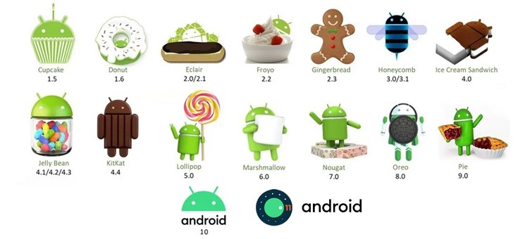
Gambar 1 : versi android

Android Studio

Android studio adalah sebuah IDE (Integrated Development Environment) yang bisa digunakan untuk pengembangan aplikasi android, dan dikembangkan oleh Google. Android studio merupakan pengembangan dari eclipse IDE dan dibuat berdasarkan IDE java popular, yaitu intellij IDEA.[11]

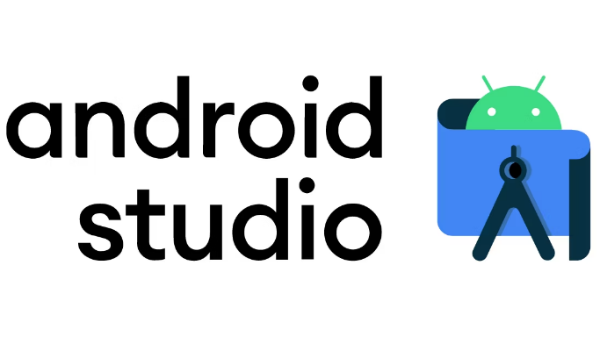
Gambar 2 : Android Studio

Android Software Development Kit (SDK Android)

Android SDK adalah tools API (Application Programming Interface) yang diperlukan untuk memulai mengembangkan aplikasi pada platform android menggunakan Bahasa pemrograman java.[11]

Android Package (APK)

Android Package umumnya digunakan menyimpan sebuah aplikasi atau program yang akan dijalankan pada perangkat Android. APK pada dasarnya seperti zip file, karena berisi dari kumpulan file, dapat diperoleh melalui berbagai metode, seperti menginstal sebuah aplikasi melalui market, download dari sebuah situs web, atau membuat sendiri dengan Bahasa java.[11]

Pemrograman Kotlin

Kotlin adalah Bahasa modern yang kompatibel dengan android, diketik secara statis, yang memperbaiki banyak masalah java, seperti null-pointer exception atau excessive code verbosity. Kotlin adalah Bahasa yang terinspirasi oleh Swift, Scala, Groovy, C# dan banyak Bahasa lainnya. Kotlin dirancang oleh para professional JetBrains, berdasarkan analisis dari kedua pengalaman pengembang, pedoman penggunaan terbaik (yang paling penting adalah clean code dan optimalisasi Java), dan data tentang penggunaan Bahasa ini.

Dukungan resmi kotlin untuk platform android diumumkan oleh Google pada tahun 2017, tetapi Bahasa kotlin telah ada sejak beberapa waktu sebelumnya. Ini memiliki komunitas yang sangat aktif dan adopsi kotlin pada platform android sudah berkembang dengan cepat. Kotlin memiliki dukungan luar biasa untuk IDE modern seperti Android Studio, Intellij IDEA, dan Eclipse.[13]

XML (Extensible Markup Language)

XML merupakan kumpulan aturan untuk mendesain format teks, sehingga format teks lebih terstruktur dan lebih mudah dibaca oleh computer. Pada dasarnya XML merupakan penyusunan informasi, sehingga sebuah informasi menjadi terstruktur dan dapat dibaca dengan mudah oleh computer serta informasi tersebut mudah diterima oleh pengguna. Adapun fungsi XML adalah sebagai media pembawa data/informasi.[19]

Model-View-ViewModel (MVVM)

MVVM dijelaskan oleh John Gossman dalam blognya. Arsitektur ini kemudian diterapkan dalam Microsoft Silverlight dan WPF. MVVM adalah varian modern dari Model-View-Controller (MVC) dan tujuan intinya adalah memisahkan antara komponen Model dan komponen View, seperti diilustrasikan dalam Gambar 3 Komponen dalam MVVM adalah sebagai berikut:[14]
- Model
Komponen ini mewakili logika bisnis dan data. Hal tersebut berarti bahwa logika bisnis menentukan bagaimana agar data yang akan dimanipulasi terdapat di dalam komponen Model.
- View
Komponen ini mewakili komponen antarmuka dan pada dasarnya akan berisi komponen antarmuka, seperti layout XML dsb.
- ViewModel
ViewModel adalah komponen yang sangat penting dari arsitektur karena membantu dalam pemisahan presentasi, yaitu membantu untuk menjaga View terpisah dari Model dan pada saat yang sama, bertindak sebagai pengontrol yang mendukung interaksi dan koordinasi antara View dan Model. Komponen ViewModel juga berisi perintah dan metode yang membantu mempertahankan keadaan tampilan dan membantu memanipulasi Model sesuai Tindakan, yang dilakukan pada View. Komponen ViewModel juga membantu memicu peristiwa dalam komponen View itu sendiri.

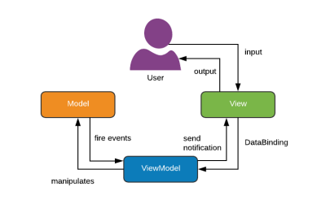
Gambar 3 : Interaksi pola arsitektur MVVM

MVVM Android

Pola MVVM dalam android memungkinkan pemisahan antara komponen View (antarmuka) dan Model yang ditulis pengembang didalam IDE. Terdapat dua cara untuk mengimpementasikan MVVM dalam android, yaitu dengan menggunakan library sebagai berikut[26]:
- Data Binding
Library Data Binding dikenalkan oleh Google dengan tujuan untuk menghubungkan data secara langsung ke komponen View, yaitu layout XML.
- RXJava
RXJava merupakan sebuah java Virtual Machine yang menerapkan Reactive Extension. Reactive Extension yaitu sebuah library yang bertugas untuk melakukan proses asynchronous berdasarkan event (peristiwa) dengan menggunakan observable sequences[27].

Dalam acara konferensi Google I/O 2017, Tim Google memperkenalkan dua buah Komponen Arsitekture Android (Android Architecture Components) yaitu LiveData dan ViewModel, yang mana dapat digunakan untuk mengembangkan aplikasi android menggunakan pola MVVM[7]. Berikut adalah penjelasan mengenai LiveData dan ViewModel:
- LiveData
LiveData merupakan sebuah observable data holder yang memungkinkan komponen dalam sebuah aplikasi dapat melakukan observe/mengamati objek LiveData Ketika terjadi perubahan, tanpa harus membuat jalur dependency yang eksplisit dan kaku diantara mereka. Dengan ini, LiveData object producer dengan LiveData object customer akan terpisah.
Karena LiveData menghormati Siklus Hidup Android (Android Lifecycle), maka ia tidak akan meminta callback dari observer kecuali jika host LiveData (Activity atau Fragment) sedang dalam keadaan aktif (contohnya Ketika menerima onStart() tetapi tidak menerima OnStop() ). Sebagai tambahan, LiveData juga akan secara otomatis menghapus observer ketika sang tuan rumah (host) menerima keadaan onDestroy().
- ViewModel
ViewModel bertugas untuk menyiapkan data untuk komponen UI/View. ViewModel memberikan dasar kelas yang baik untuk arsitektur MVVM, karena kelas induk dari ViewModel (serta kelas turunannya: AndroidViewModel) akan secara otomatis menyimpan data penahannya selama perubahan konfigurasi. Maksudnya adalah setelah perubahan konfigurasi, data yang ditaham oleh ViewModel akan secara langsung tersedia untuk activity atau Fragment berikutnya.

Untuk menggunakan library DataBinding dalam android, maka harus menerapkan beberapa perubahan berdasarkan ketentuan implementasi android terkini. Pertama, importlah pustakanya (library). Kedua, atur objek penghubung dalam activity class Ketika meng-inflate file layout dalam metode onCreate(). Ketiga, dalam layout XML terkait, seksi data baru dengan variable penghubung juga perlu dideklarasikan.[17]

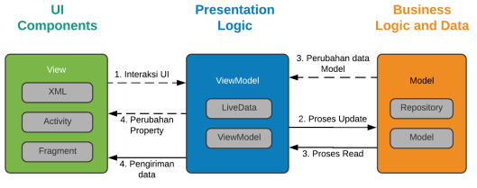
Gambar 4 : Relasi MVVM dalam Android

Pada gambar 4 diatas, dapat diketahui bahwa saat terjadi interaksi UI dalam komponen View, maka ViewModel akan menerima perintah kemudian menyalurkannya ke komponen Model. Kemudian komponen Model memberikan data kepada ViewModel, lalu didalamnya akan diproses sebelum dikirimkan kepada komponen View. Selanjutnya data dikirimkan ke komponen View untuk ditampilkan kepada pengguna.

Room Persistence Library

Room adalah salah satu dari komponen arsitektur android, yang didesain secara spesifik untuk memudahkan penggunaan basis data dalam aplikasi android yang selaras dengan pedoman arsitektur android.[18]

Library room menyediakan lapisan abstraksi atas SQLite untuk memungkinkan akses database yang lebih kuat, sambal tetap memanfaatkan kekuatan penuh SQLite. Library ini membantu untuk membuat tembolok (cache) data aplikasi pada perangkat yang menjalankan aplikasi. Tembolok ini berfungsi sebagai satu-satunya sumber kebenaran aplikasi, memungkinkan pengguna untuk melihat Salinan informasi kunci yang konsisten dalam aplikasi, terlepas dari apakah pengguna memiliki koneksi internet atau tidak.[18]
Komponen-komponen dalam Room Persistence Library adalah:
- Repository. Modul Repository mengandung seluruh kode yang dapat mengatur seluruh sumber data yang dipakai aplikasi.
- Room Database. Objek Room Database menyediakan interface ke basis data SQLite. Selain itu, Room Database juga dapat memberikan Repository untuk dapat mengakses Data Access Object (DAO).
- Data Acces Object (DAO). DAO berisi pernyataan-pernyataan SQL yang diperlukan oleh Repository untuk melakukan insert, retrieve dan delete data di dalam SQLite Database.
- Entities. Entities adalah kelas yang mendefinisikan skema untuk table dalam database dan mendefinisikan nama table, nama kolom dan tipe data, dan mengidentifikasi kolom mana yang menjadi kunci utama. Selain mendeklarasikan skema table, kelas Entities juga berisi metode pengambil (get) dan penyetel (set) yang menyediakan akses ke bidang data ini.
- SQLite Database. Basis data SQLite yang sebenarnya bertanggung jawab untuk menyimpan dan menyediakan akses langsung ke database yang mendasarinya ini. Semua operasi basis data dilakukan dengan menggunakan kombinasi database ruang, DAO dan entitas.
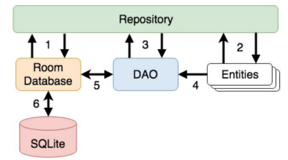
Gambar 5 : Interaksi antara Komponen Room

Berikut ini adalah penjelasan dari nomor interaksi dalam Gambar 5 yaitu:
- Repository berinteraksi dengan Room Database untuk mendapatkan instance database yang, pada gilirannya, digunakan untuk mendapatkan referensi ke instance DAO.
- Repository membuat instance Entity dan mengonfigurasinya dengan data sebelum meneruskannya ke DAO untuk digunakan dalam operasi search dan insert.
- Repository memanggil metode pada DAO yang melewati Entity untuk dimasukkan ke dalam database dan menerima instance Entity Kembali sebagai respons terhadap permintaan search.
- Ketika DAO memiliki hasil untuk Kembali ke repository, ia mengemas hasil-hasil tersebut ke objek Entity.
- DAO berinteraksi dengan Room Database untuk memulai operasi basis data dan menangani hasil.
- Room Database menangani semua interaksi tingkat rendah dengan database SQLite yang mendasarinya, mengirimkan pertanyaan dan menerima hasil.

Model Pengembang

Model Air Terjun Waterfall

Menurut Rosa, A. (2013. P.28). Waterfall model sering juga disebut sekuensial linier atau alur hidup klasik. Model air terjun menyediakan pendekatan alur hidup perangkat lunak secara terurut dari analisis, desain, pengodean, dan pengujian. Berukut ini adalah gambar model air terjun waterfall.
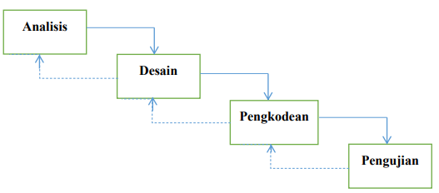
Gambar 6 : Model Waterfall

- Analisis
Proses pengumpulan kebutuhan dilakukan secara insentif untuk mengspesifikasikan kebutuhan perangkat lunak agar dapat dipahami perangkat lunak seperti apa yang dibutuhkan oleh user.
- Desain
Desain perangkat lunak adalah proses multi langkah yang focus pada desain pembuatan seperti desain antarmuka. Tahapan perancanaan system mengalokasikan kebutuhan-kebutuhan system baik perangkat keras maupun perangkat lunak dengan membentuk arsitektur system secara keseluruhan. Perancangan perangakat lunak melibatkan identifikasi dan penggambaran abstraksi system dasar perangkat lunak dan hubungannya.

- Pengkodean
Desain harus ditranslasikan kedalam program perangkat lunak hasil dari tahap ini adalah aplikasi mobile yang sesuai dengan desain yang telah dibuat pada tahapan desain.
- Pengujian
Pada tahap pengujian ini memastikan bahwa semua bagian apliaksi sudah dites. Hal ini dilakukan untuk meminimalisir kesalahan (error). Dan memastikan keluaran yang dihasilkan sesuai dengan yang diinginkan. Tahap ini merupakan tahapan untuk menerjemahkan data atau pemecahan masalah yang telah dirancang kedalam Bahasa pemrograman komputer yang telah ditentukan.

Kelebihan Metode Waterfall

Kelebihan menggunakan metode air terjun (waterfall) adalah metode ini memungkinkan untuk departementalisasi dan kontrol. Proses pengembangan model fase one by one, sehingga meminimalis kesalahan yang mungkin akan terjadi. Pengembangan bergerak dari konsep, yaitu melalui desain, implementasi, pengujian, instalasi, penyelesaian masalah, dan terakhir di operasi dan pemeliharaan.

Kekurangan Metode Waterfall

Kekurangan menggunakan metode waterfall adalah metode ini tidak memungkinkan untuk banyak revisi jika kesalahan dalam prosesnya. Karena setelah aplikasi ini dalam tahap pengujian, sulit untuk Kembali lagi dan mengubah sesuatu yang tidak terdokumentasi dengan baik dalam baik dalam tahap konsep sebelumnya.

Unified Modelling Language (UML)

Unified Modelling Language (UML) adalah sebuah Bahasa yang telah menjadi standar dalam industry bahkan dalam pengembang software untuk visualisasi, merancang, dan mendokumentasikan system software.
UML dapat membuat model untuk semua jenis aplikasi software, dimana aplikasi tersebut dapat berjalan di hardware, system operasi, jaringan. UML menggunakan konsep class dan operation dalam konsep dasarnya sehingga UML lebih cocok untuk Bahasa pemrograman berorientasi objek (Objeck Oriented Programming). Walau begitu, UML masih bisa digunakan untuk modelling Bahasa pemrograman berbasis procedural.
Dalam modelling suatu software, maka dibutuhkan diagram yang menggambarkan rancangan dari suatu software. UML telah mendefinisikan diagram-diagram yang dibutuhkan sebagai berikut: (Dharwiyanti, 2003)
- Use Case Diagram
Use Case Diagram menggambarkan fungsionalitas dari sebuah system. Use Case Diagram dapat menjelaskan apa yang dilakukan oleh system. Use Case Diagram membantu dalam Menyusun requirement sebuah system, mengkomunikasikan rancang dengan client, dan merancang test case untuk semua fitur yang ada pada system.
- Class Diagram
Class Diagram menggambarkan atribut atau property dari suatu system, sekaligus menyediakan layanan untuk memanipulasi fungsi atau metode tersebut. Class Diagram menjelaskan struktur dan deskripsi class, package, dan objek serta hubungan satu sama lain seperti containment, pewarisan, asosiasi, dan lain-lain. Class jika diinstansiasi akan menghasilkan sebuah asosiasi, dan lain-lain. Class jika diinstansiasi akan menghasilkan sebuah objek dan merupakan inti dari pengembangan dan desain berorientasi objek.
- Activity Diagram
Activity Diagram menggambarkan berbagai alur aktivitas dalam system yang sedang dirancang, bagaimana masing-masing akur berawal, decision yang terjadi, dan bagaimana system berakhir. Activity Diagram yang terjadi pada beberapa eksekusi digambarkan dalam proses parallel. Activity Diagram menjelaskan proses-proses dan jalur-jalur aktivitas dan level secara umum. Sebuah aktivitas yang direalisasikan oleh satu use case atau lebih. Aktivitas menggamabarkan proses yang sedang berjalan, semantara use case menggambarkan bagaimana actor menggunakan system melakukan aktivitas.

Metode Pengujian

Black Box Testing

Black box testing adalah pengujian yang dilakukan hanya mengamati hasil eksekusi melalui data uji dan memeriksa fungsional dari perangkat lunak. Jadi dianalogikan seperti kita melihat suatu kotak hitam, kita hanya bisa melihat penampilan luarnya saja, tanpa tau ada apa dibalik bungkus hitamnya. Sama seperti pengujian black box, mengevaluasi hanya dari tampilan luarnya (interfacenya), fungsionalitasnya, tanpa mengetahui apa sesungguhnya yang terjadi dalam proses detailnya (hanya mengetahui input dan output).
- Kelebihan Black Box Testing
- Dapat memilih subset test secara efektif dan efesien
- Dapat menemukan cacat
- Memaksimalkan testing investmen

- Kekurangan Black Box Testing
- Tester tidak pernah yakin apakah PL tersebut benar-benar lulus uji

Peneliti Terkait

Tabel Penelitian Terkait

Penulisan penelitian ini tak lepas dari berbagai inspirasi lain dari penelitian-penelitian sebelumnya yang mempunyai latar belakang yang sama.

Table 2 : Penelitian terkait
No | Judul | Penelitian | Tahun | Kesimpulan
1 | Rancang Bangun Aplikasi Mobile Hafalan Al-Qur’an Menggunakan Metode Sabaq, Sabqi, dan Manzil Berbasis Android | Tedi Permana | 2019 | Perancangan aplikasi mobile hafalan Al-Qur’an menggunakan metode Sabaq, Sabqi, dan Manzil Berbasis Android ini dapat memfasilitasi menghafal Al-Qur’an secara online, dan bisa melakukan setoran hafalan Al-Qur’an melalui Video Call, dan kirim suara kepada ustad pengajar, sehingga para penghafal bisa mengirimkan setoran hafalannya melalui online dimana saja dan kapan saja.
2 | Implementasi Pola Arsitektur Model-View-ViewModel (MVVM) Dalam Rancang Bangun Aplikasi Siakad Unida Gontor Berbasis Mobile | Muhammad Syakir Arif | 2019 | Perancangan aplikasi SIAKAD UNIDA ini berhasil menerapkan pola arsitektur MVVM dengan Bahasa pemrograman Kotlin dan memanfaatkan Android Jecpack sebagai komponen Arsitektur Android, menangani proses masuk menggunakan alamat surel UNIDA Gontor dan membedakan kategori pengguaan Mahasiswa, Dosen dan Umum, menerapkan fitur KRS, KHS, Jadwal Kuliah, Pembayaran Mahasiswa, Berita Kampus , Profil Kampus dan Profil Akun.
3 | Rancang Bangun Aplikasi Multi Tafsir Al-Qur’an Berbasis Android | Nada Manarnuha | 2017 | aplikasi Multi  Tafsir berbasis Android yang telah dirancang dapat membantu pengguna dalam  memperoleh informasi tentang penjelasan isi kandungan ayat dari berbagai  Tafsir-Tafsir yang terkenal di Indonesia, sehingga dapat memahami isi dan  makna dari ayat Al-Qur‟an lebih baik lagi. Hal ini dibuktikan berdasarkan  pengujian Black-box, aplikasi ini dapat menjalankan fungsinya dengan baik dan  efisien.

Posisi Penelitian

Pada penelitian ini posisi penelitian yang dilakukan diantara penelitian yang telah dilakukan sebelumnya, tertera pada table 3.

Table 3 : Posisi Penelitian
Manajement Proyek | Android | Waterfall | Bahasa Kotlin | SQLite
Rancang Bangun Aplikasi Mobile Hafalan Al-Qur’an Menggunakan Metode Sabaq, Sabqi, dan Manzil Berbasis Android
Implementasi Pola Arsitektur Model-View-ViewModel (MVVM) Dalam Rancang Bangun Aplikasi Siakad Unida Gontor Berbasis Mobile
Rancang Bangun Aplikasi Multi Tafsir Al-Qur’an Berbasis Android

BAB III
HASIL PELAKSANAAN TUGAS AKHIR

Alur Penelitian

Bab ini merupakan alur penelitian yang akan dilakukan dalam mengerjakan Tugas Akhir:
- Studi Literatur
Tahapan ini dilakukan dengan mengumpulkan informasi penelitian yang berkaitan dengan penelitian yang dilakukan penulis. Pengumpulan informasi dilakukan dengan mencari, mengumpulkan, membaca artikel, dan skripsi peneliti lainnya untuk mengkaji dan mengenai pengembangan aplikasi berbasis android dan referansi lain yang berhubungan dengan masalah yang akan dibahas.
- Observasi
Observasi adalah metode atau cara-cara untuk mengamati keadaan yang wajar dan yang sebenarnya, tujuannya untuk mengetahui dan memahami metode pemahaman ayat Al-Qur’an dan mengetahui informasi apa saja yang dibutuhkan untuk membuat system SIAQ (Sistem Informasi Al-Qur’an) dan system data setoran hafalan Al-Qur’an.
- Perancangan Sistem
Pada tahap ini dilakukan perancangan system berdasarkan hasil observasi yang dapat digunakan penulis untuk melakukan identifikasi masalah pada system yang akan dirancang. Perancangan aplikasi menggunakan metode Waterfall.
- Implementasi
Pada tahap ini dilakukan implementasi terhadap system yang akan dirancang. Implementasi pengembangan aplikasi SIAQ (Sistem Informasi Al-Qur’an) Berbasis Android menggunakan Bahasa pemrograman Kotlin dan SQLite sebagai database local.

- Pengujian
Pada tahap ini dilakukan pengujian terhadap system menggunakan metode Black Box Testing untuk mengetahui fungsi pada proses dalam aplikasi tersebut sudah berjalan.

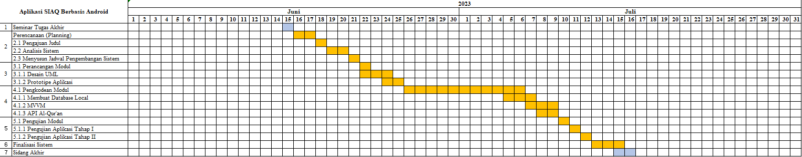
Sebagai sarana komunikasi maka berikut adalah jadwal waktu pelaksanaan yang disusun untuk pengembangan Aplikasi SIAQ (Sistem Informasi Al-Qur’an) Berbasis Android:
Gambar 7 : Jadwal Pengembangan Sistem

Lingkungan Pengembang
Penelitian terhadap aplikasi SIAQ (Sistem Informasi Al-Qur’an) ini dilakukan di Pesantren Teknologi Informasi dan Komunikas (PeTIK) yang terletak di Jl. KH. Bisri Syansuri, RT.001/RW.005, Denanyar Utara, Plosogeneng, Kec. Jombang, Kabupaten Jombang, Jawa Timur 61416.

Alat dan Bahan
Dalam mendukung penelitian ini diperlakukan alat serta bahan diantaranya:
- HP Desktop M01-F2xxx (PC) dengan spesifikasi :
- Processor : Intel® Core ™ i7-10700 CPU @ 2.90GHz 2.90 GHz
- RAM : 16,0 GB (15,8 GB usable)
- Operating System : Window 11 Home Single Language 64-bit
- Nox Player
- Realmi C15
- Microsoft Office
- Balsamiq
- Android Studio
- Android SDK
- Pemrograman Kotlin
- Program Xml
- SQLite (Room Database)
- API ( Application Programming Interface)
- Google Chrome
- Telegram
- Github
- YouTube

Metode Penelitian
Dalam melakukan penelitian ini metode yang dapat digunakan untuk membuat “Rancang Bangun Aplikasi SIAQ (Sistem Informasi Al-Qur’an) Berbasis Android Menggunakan Kotlin” adalah dengan menggunakan metode waterfall. Peneliti dengan memilih metode waterfall ini bertujuan agar system yang akan dibuat atau dikembangkan bisa bermanfaat sesuai dengan kebutuhan dalam sebagaimana fungsi kegunaan metode penelitian tersebut. Didalam metode waterfall ini memiliki tahapan-tahapan sebagai berikut pada gambar 7 dibawah ini:
Gambar 8 : Pengembang metode waterfall

Analisis
Tahapan ini merupakan langkah awal dalam pengembangan system dimana dalam tahapan ini dilakukan beberapa analisis yaitu, identifikasi permasalahan, menganalisa kebutuhan sampai dengan penetapan jadwal pelaksanaan pembangunan system.

Desain
Pada tahapan ini peneliti melakukan pembuatan desain rancang aplikasi dari konsep, desain UML dan desain antar muka.

Konsep
Pada tahapan konsep adalah bagaimana tahapan aplikasi ini bisa berfungsi untuk menentukan dari tujuan dan siapa pengguna aplikasi (identifikasi audience). Selain itu menentukan macam-macam aplikasi dan tujuan aplikasi tersebut dibuat, yang akan dijelaskan pada gambar table 4 dibawah ini:

Table 4 : Konsep dan tujuan penggunaan aplikasi SIAQ (Sistem Informasi Al-Qur'an)
Nama | Keterangan
Judul | Rancang Bangun Aplikasi SIAQ (Sistem Informasi Al-Qur’an) Berbasis Android Menggunakan Kotlin
Pengguna | Pelajar, Mahasantri/Mahasiswa Dan Umum
Gambar | Terdapat beberapa gambar sebagai background agar desain pada aplikasi tersebut lebih menarik oleh admin maupun user sehingga pada saat melakukan interaksi dengan aplikasi tersebut admin atau user lebih nyaman dan menarik untuk menggunakannya.
Audio | Audio digunakan sebagai backsound dari ayat suci Al-Qur’an agar aplikasi yang dibuat menjadi lebih menarik.
Jadwal Sholat | Jadwal Sholat digunakan sebagai pengingat waktu sholat agar melaksanakan sholat tepat pada waktunya.
Form Setoran Hafalan | Form Setoran Hafalan digunakan sebagai menyimpan data-data setoran hafalan yang telah disetorkan.

Desain UML
Pada tahap desain “Rancang Bangun Aplikasi SIAQ (Sistem Informasi Al-Qur’an) Berbasis Android Menggunakan Kotlin” ini dimulai dari desain perancangan UML yaitu untuk menentukan desain Usecase Diagram, Activity Diagram dan Class Diagram adalah sebagai berikut :

- Use Case Diagram
Pada use case diagram tersebut dapat menggambarkan fungsionalitas yang diharapkan dari sebuah system yang akan menjelaskan keseluruhan kerja system secara garis besar dengan mempresentasikan interaksi antara actor dengan system yang akan dibuat serta dapat memberikan gambaran pada fungsi system tersebut seperti pada gambar 5 dibawah ini
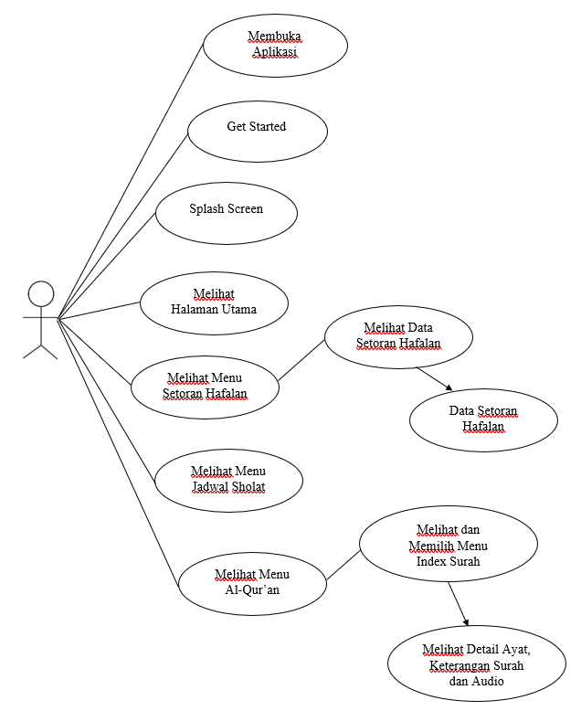
Gambar 9 : Use Case Diagram
- Activity Diagram
Activity diagram adalah representasi grafis dari seluruh tahapan alur kerja yang mengandung aktivitas, pilihan Tindakan, perulangan dan hasil dari aktivitas tersebut. Diagram ini dapat digunakan untuk menjelaskan proses bisnis dan alur kerja operasional secara langkah demi langkah dari komponen suatu system. Adapun activity diagram dari system ini adalah sebagai berikut:

- Activity Diagram Jadwal Sholat
Berikut ini adalah gambar 9 Activity Diagram Jadwal Sholat adalah sebagai berikut:
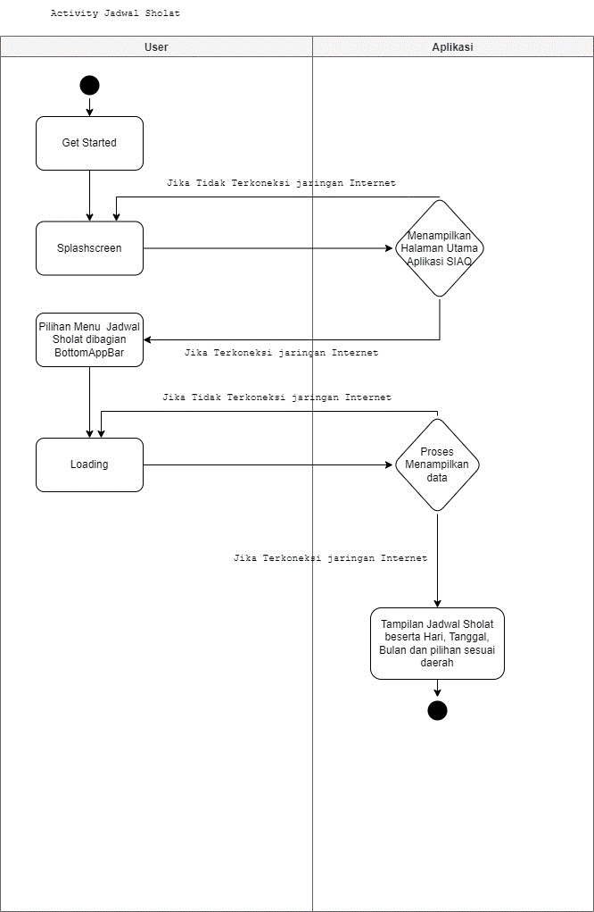
Gambar 10 : Activity Diagram proses menjalankan menu Jadwal Sholat

Activity diagram pada gambar 9 di atas adalah aktivitas yang dilakukan user. User mangawali aktivitas dengan membuka aplikasi SIAQ. System akan menampilkan halaman Get Started setelah user melakukan aksi pada tombol get started akan terjadi Splash Screen untuk mendeteksi apakah user sedang online/offline jika user online akan masuk ke halaman utama jika tidak aplikasi tidak bisa dibuka. Kemudian User memilih menu jadwal sholat dan akan terjadi loading untuk mendapatkan data, jika loading sudah selesai akan menampilkan halaman jadwal sholat yang berisikan tanggal,hari dan bulan, jadwal sholat sesuai daerah yang sudah tertera, jadwal sholat lima waktu dari solat shubuh sampai isya beserta waktunya.

- Activity Diagram Setoran Hafalan
Berikut ini adalah gambar 10 activity diagram setoran halaman adalah sebagai berikut:

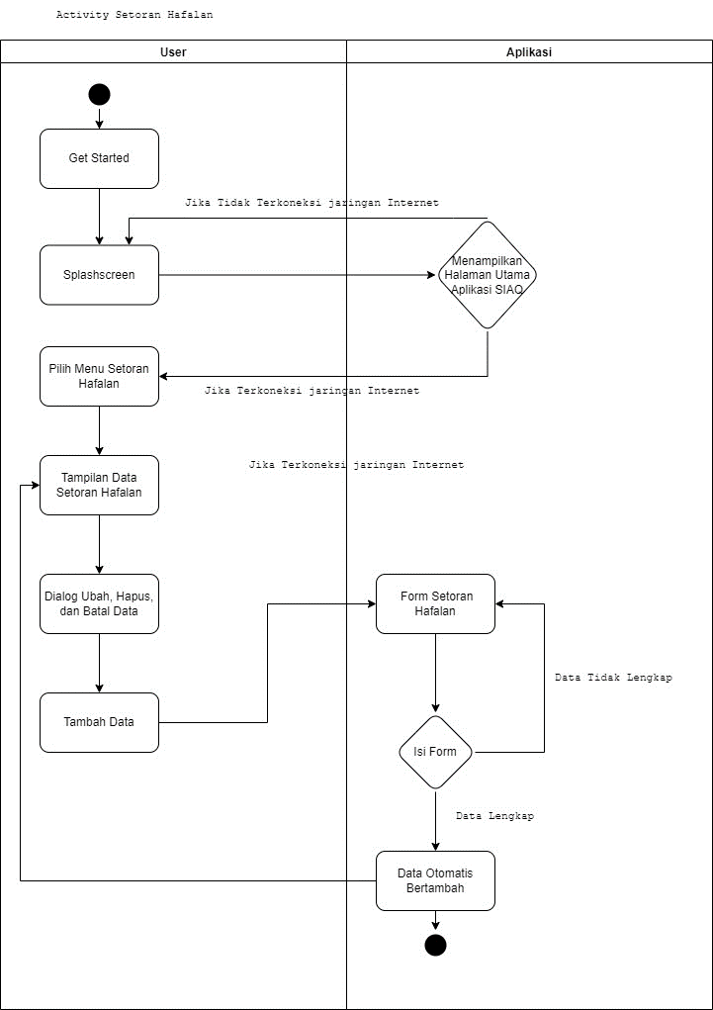
Gambar 11 : Activity diagram setoran hafalan

Activity Diagram pada gambar 10 adalah aktivitas yang dilakukan oleh user. User mengawali aktivitas dengan membuka aplikasi SIAQ. System akan menampilkan halaman Get Started setelah user melakukan aksi pada tombol get started akan terjadi Splash Screen untuk mendeteksi apakah user sedang online/offline jika user online akan masuk ke halaman utama jika tidak aplikasi tidak bisa dibuka. Kemudian user memilih menu setoran hafalan, kemudian akan menampilkan halaman data setoran hafalan jika user ingin menambahkan data setoran hafalan klik floating button kemudian akan menampilkan halaman form setoran hafalan, jika user telah mengisi semua dengan sesuai akan diarahkan Kembali ke halaman data setoran hafalan jika user mengisi data tidak sesuai/belum lengkap maka akan mendapatkan perintah silahkan isi semua data dengan valid. Jika data sudah tampil dan user ingin mengubahnya Kembali tinggal mengklik data kemudian akan menampilkan dialog ubah, hapus dan batal.

- Activity Diagram Aplikasi SIAQ
Berikut ini adalah gambar 11 activity diagram aplikasi SIAQ adalah sebagai berikut:

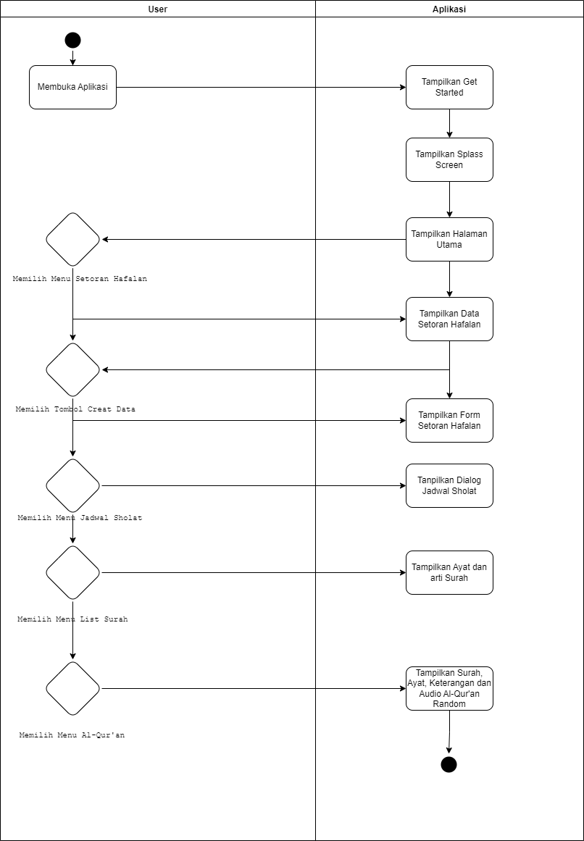
Gambar 12 : Activity diagram aplikasi SIAQ

Activity Diagram pada gambar 11 adalah aktivitas yang dilakukan oleh user. User mengawali aktivitas dengan membuka aplikasi SIAQ. System akan menampilkan halaman Get Started setelah user melakukan aksi pada tombol get started akan terjadi Splash Screen untuk mendeteksi apakah user sedang online/offline jika user online akan masuk ke halaman utama jika tidak aplikasi tidak bisa dibuka. Pada halaman utama user akan memilih beberapa menu yang telah disediakan diantaranya : menu setoran hafalan, list surah, menu jadwal sholat, masing” menu akan menampilkan halaman yang telah dirancang sebelumnya, jika user memilih menu setoran hafalan akan menampilkan halaman data setoran hafalan, jika user ingin menambahkan data klik floating button kemudian akan mengarahkan kehalaman form setoran hafalan dan jika ingin mengubah data, menghapus data dan membatalkan mengubah atau menghapus data klik dibagian data yang sudah di buat sebelumnya akan menampilkan pilihan dialog ubah, hapus dan batal. Jika user memilih list surah akan menampilkan halaman yang berisikan ayat, arti dan keterangan beserta audio dari surah yang dipilih. Jika user memilih menu jadwal sholat akan menampilkan halaman dialog jadwal sholat yang dilengkapi hari, tanggal dan bulan, jadwal sholat sesuai daerah yang sudah tertera, jadwal sholat lima waktu dari solat shubuh sampai isya beserta waktunya.

- Class Diagram
Class diagram merupakan diagram UML yang menggambarkan kelas-kelas object yang Menyusun sebuah system dan juga hubungannya di dalam aplikasi. Class diagram dibentuk oleh entity/object yang mempunyai atribut. Class diagram bertujuan untuk memberikan gambaran tentang system dan relasi antara objek kepada user. Berikut ini adalah class diagram dari aplikasi SIAQ (Sistem Informasi Al-Qur’an).

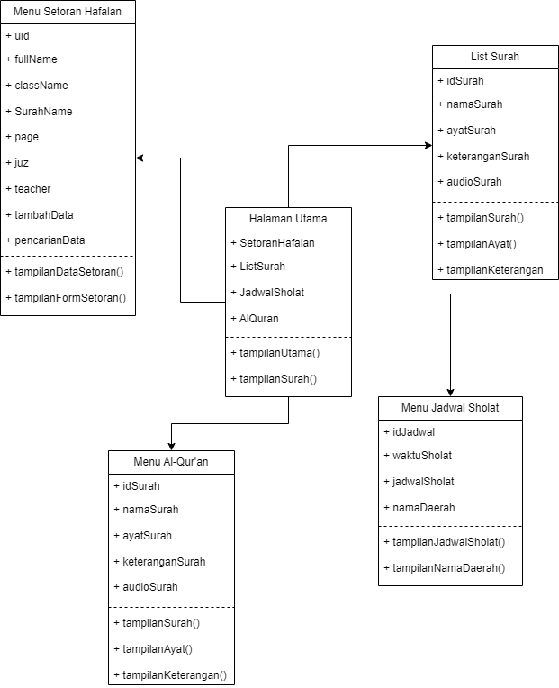

Gambar 13 : Class Diagram

Flowchart

Flowchart merupakan alur diagram yang menampilkan suatu langkah dan keputusan untuk melakukan sebuah proses dari suatu program. Berikut merupakan flowchart dari aplikasi SIAQ (Sistem Informasi Al-Qur’an).
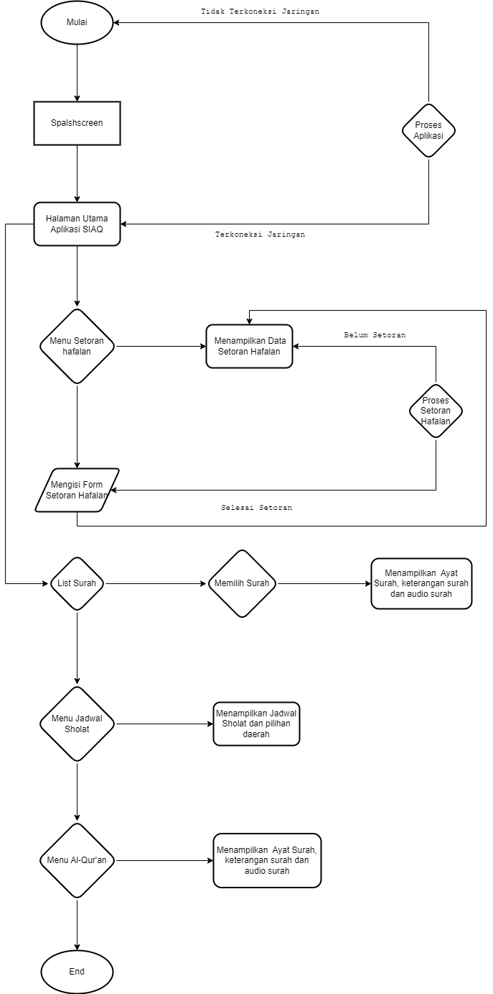
Gambar 14 : Flowchart

Prototipe Aplikasi

Pada tahapan ini dilakukan pembuatan user interface dari system yang akan dirancang.
- User Interface Get Started & Splash Screen Aplikasi SIAQ (Sistem Informasi Al-Qur’an).
Pada tampilan user interface dibawah ini sebagai akses awal sebelum masuk kehalaman utama pada aplikasi SIAQ (Sistem Informasi Al-Qur’an).

- User Interface jika pengguna mengklik tombol get started akan menimbulkan aksi pada halaman splash screen.

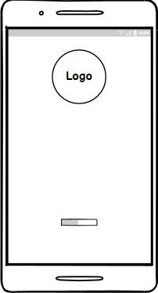
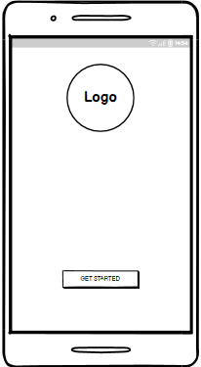

Gambar 15: User Interface Get Started
Gambar 16: User Interface Splash Screen

- User Interface Halaman Utama
Pada tampilan user interface di bawah ini berisi menu setoran hafalan, list surah, menu jadwal sholat dan menu Al-Qur’an pada aplikasi SIAQ (Sistem Informasi Al-Qur’an).

- User Interface jika pengguna sudah terkoneksi internet akan menampilkan halaman utama.
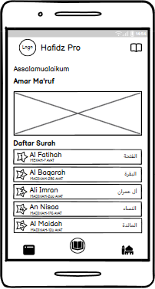
Gambar 17 : User Interface Halaman Utama

- User Interface Setoran Hafalan
Pada tampilan user interface dibawah ini berisi menu setoran hafalan, halaman data setoran halaman, tombol tambah data dan form setoran hafalan.

- User Interface jika pengguna ingin melihat atau menambahkan data setoran hafalan pada pojok atas halaman utama terdapat menu setoran hafalan dan pojok bawah pada halaman data setoran hafalan menambahkan data dan akan masuk kehalaman form setoran hafalan.
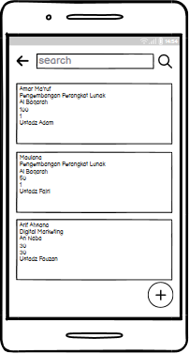
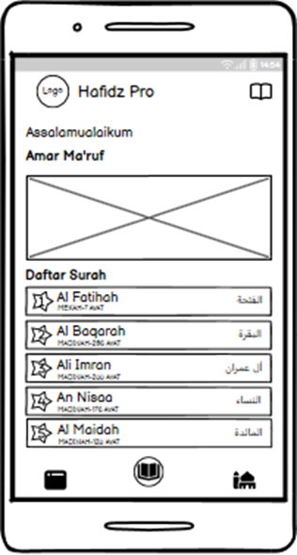



Gambar 18 : User Interface Halaman Data Setoran Hafalan
Gambar 19 : User Interface Menu Setoran Hafalan

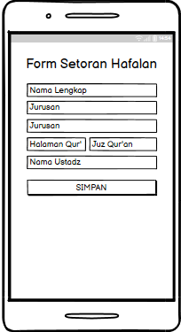
Gambar 20 : User Interface Halaman Form Setoran Hafalan

- User Interface List Surah dan Menu Al Qur’an
Pada tampilan user interface dibawah ini berisi daftar surah 30 juz.

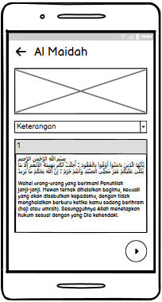
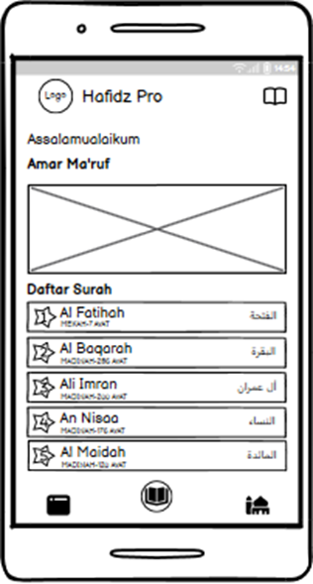

- User Interface Jadwal Sholat
Pada tampilan user interface dibawah ini berisi tanggal,hari dan bulan, jadwal sholat sesuai daerah yang sudah tertera, jadwal sholat lima waktu dari solat shubuh sampai isya beserta waktunya.
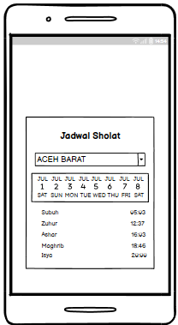

Hasil Penelitian

Pada bagian ini berisi pembahasan mengenai implementasi aplikasi SIAQ (Sistem Informasi Al-Qur’an). Implementasi yang dilakukan ini adalah merupakan perwujudan hasil dari perancangan system yang sudah dilakukan.

- Tampilan Awal (Get Started)
Berikut ini merupakan tampilan awal Get Started pada saat pertama kali membuka aplikasi dan sebelum masuk ke halaman utama aka nada loading pada halaman Splash Screen untuk mendeteksi apakah aplikasi terkoneksi internet atau tidak terkoneksi internet yang dapat dilihat pada gambar 20 dibawah ini:
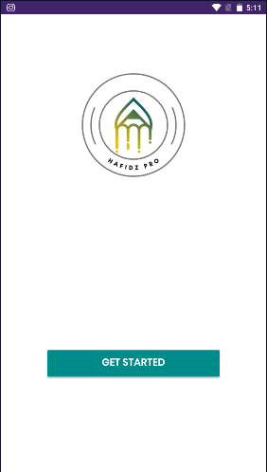

Gambar 21 : Tampilan Halaman Get Started

- Tampilan Splash Screen

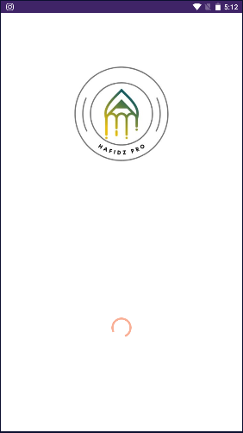

Gambar 22 : Tampilan Halaman Splash Screen

- Tampilan Halaman Utama
Berikut ini merupakan tampilan halaman utama yang dapat dilihat pada gambar 22 dibawah ini:

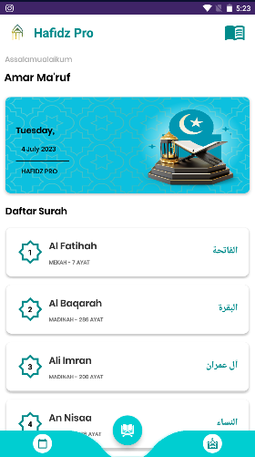
Gambar 23 : Tampilan Halaman Utama

- Tampilan Halaman Setoran Hafalan
Berikut ini adalah tampilan halaman setoran hafalan yang dapat dilihat pada gambar 23 dibawah ini:

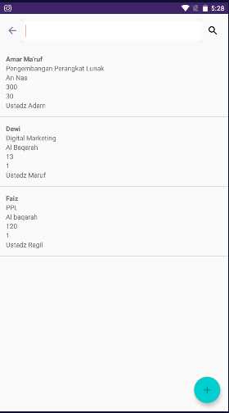
Gambar 24 : Tampilan Halaman Setoran Hafalan

- Tampilan Halaman Form Setoran Hafalan
Berikut ini merupakan tampilan dari halaman form setoran hafalan yang dapat dilihat pada gamabr 24 dibawah ini:

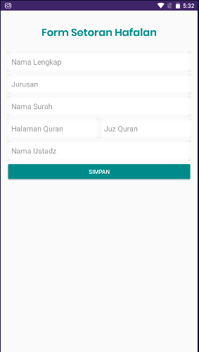

Gambar 25 : Tampilan Halaman Form Setoran Hafalan

- Tampilan Halaman Jadwal Sholat
Berikut ini adalah tampilan dari halaman jadwal sholat yang dapat dilihat pada gamabar 25 dibawah ini :

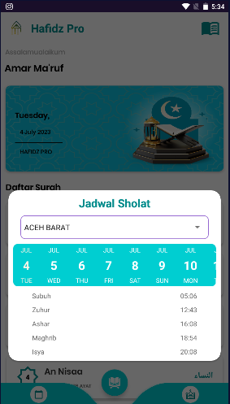

Gambar 26 : Tampilan Halaman Jadwal Sholat

- Tampilan Halaman Al-Qur’an Sesuai Surah Pilihan yakni Surah An Nisaa
Berikut ini adalah tampilan dari halaman Al-Qur’an sesuai surah pilihan yakni surah An Nisaa terdapat pada gambar 26 dibawah ini :

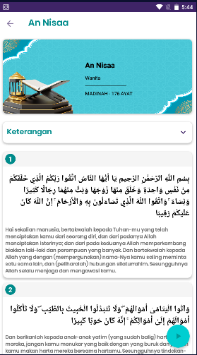

Gambar 27 : Tampilan Halaman Al-Qur'an Surah An Nisaa

Evaluasi Hasil
Evaluasi Hasil merupakan proses untuk menguji system yang sudah dikembangkan untuk mengetahui aplikasi apakah sudah berjalan sesuai dengan requirement.

        - Black Box Testing
Black Box Testing merupakan pengujian yang berpusat pada kebutuhan fungsional perangkat lunak yang memungkinkan untuk memperoleh sekumpulan interaksi yang secara penuh memeriksa fungsional dari aplikasi. Black Box nantinya akan diuji oleh pengembang aplikasi.

        - Pengujian pada Get Started
Hasil uji aplikasi pada get started terdapat beberapa merk smartphone berbasis android akan dijelaskan pada table berikut ini:

Table 5 : Pengujian Get Started
No. | Item Uji | Tipe Item | Gambar | Keterangan
1 | Merk  Processor  RAM  OS | Samsung SM-G9550 (Nox Player)  Dual-Core Intel/AMD  1,5 GB  Android 6.0  (Marshmallow) |  | Aplikasi dapat dibuka dengan lancar dan dapat berfungsi dengan baik.

Pengujian pada Splash Screen
Hasil uji aplikasi pada splash screen terdapat beberapa merk smartphone berbasis android akan dijelaskan pada table 6 berikut:

Table 6 : Pengujian Splash Screen
No. | Item Uji | Tipe Item | Gambar | Keterangan
1 | Merk  Processor  RAM  OS | Samsung SM-G9550 (Nox Player)  Dual-Core Intel/AMD  1,5 GB  Android 6.0 (Marshmallow) | 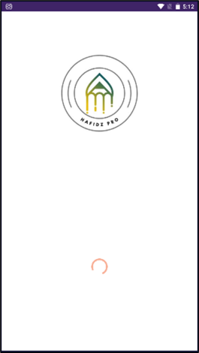 | Aplikasi dapat dibuka dengan lancar dan dapat berfungsi dengan baik.

Pengujian pada Halaman Utama
Hasil uji aplikasi pada halaman utama terdapat beberapa merk smartphone berbasis android akan dijelaskan pada table 7 berikut:

Table 7 : Pengujian pada Halaman Utama
No. | Item Uji | Tipe Item | Gambar | Keterangan
1 | Merk  Processor  RAM  OS | Samsung SM-G9550 (Nox Player)  Dual-Core Intel/AMD  1,5 GB  Android 6.0 (Marshmallow) |  | Aplikasi dapat dibuka dengan lancar dan dapat berfungsi dengan baik.

Pengujian pada Menu Setoran Hafalan
Hasil uji aplikasi pada menu setoran hafalan terdapat beberapa merk smartphone berbasis android akan dijelaskan pada table 8 berikut:

Table 8 : Pengujian pada Menu Setoran Hafalan
No. | Item Uji | Tipe Item | Gambar | Keterangan
1 | Merk  Processor  RAM  OS | Samsung SM-G9550 (Nox Player)  Dual-Core Intel/AMD  1,5 GB  Android 6.0 (Marsmallow) |  | Aplikasi dapat dibuka dengan lancar dan dapat berfungsi dengan baik.

Pengujian pada form setoran hafalan
Hasil uji aplikasi pada form setoran hafalan terdapat beberapa merk smartphone berbasis android akan dijelaskan pada table 9 berikut:

Table 9 : Pengujian pada Form Setoran Hafalan
No. | Item Uji | Tipe Item | Gambar | Keterangan
1 | Merk  Processor  RAM  OS | Samsung SM-G9550 (Nox Player)  Dual-Core Intel/AMD  1,5 GB  Android 6.0 (Marsmallow) |  | Aplikasi dapat dibuka dengan lancar dan dapat berfungsi dengan baik.

Pengujian Menu Jadwal Sholat
Hasil uji aplikasi pada jadwal sholat terdapat beberapa merk smartphone berbasis android akan dijelaskan pada table 10 berikut:

Table 10 : Pengujian Menu Jadwal Sholat
No. | Item Uji | Tipe Item | Gambar | Keterangan
1 | Merk  Processor  RAM  OS | Samsung SM-G9550 (Nox Player)  Dual-Core Intel/AMD  1,5 GB  Android 6.0 (Marsmallow) |  | Aplikasi dapat dibuka dengan lancar dan dapat berfungsi dengan baik.

Pengujian List Qur’an dan Menu Al-Qur’an
Hasil uji aplikasi pada list Al-Qur’an dan menu Al-Qur’an terdapat beberapa merk smartphone berbasis android akan dijelaskan pada table 11 berikut:

Table 11 : Pengujian List Al-Qur'an dan Menu Al-Qur'an
No. | Item Uji | Tipe Item | Gambar | Keterangan
1 | Merk  Processor  RAM  OS | Samsung SM-G9550 (Nox Player)  Dual-Core Intel/AMD  1,5 GB  Android 6.0 (Marsmallow) |  | Aplikasi dapat dibuka dengan lancar dan dapat berfungsi dengan baik.

Kelebihan Dan Kekurangan Aplikasi
Kelebihan Aplikasi :
- Aplikasi ini berbasis mobile, sehingga dapat di install di smartphone apapun gadget yang sudah berbasis android
- Para pelajar, mahasiswa/mahasantri, umum PeTIK (Pesantren Teknologi Informasi dan Komunikasi) Jombang bisa membaca, menghafal dan mendata hafalan Al-Qur’an yang telah dicapai kapanpun dan dimanapun menggunakan gadget masing”.
Kekurangan Aplikasi :
- Aplikasi ini tidak bisa digunakan secara offline.
- Aplikasi ini harus selalu terkoneksi dengan internet.

Pengkodean
Tahap pengkodean adalah tahap dimana semua objek atau bahan dibuat. Pembuatan aplikasi didasarkan pada tahapan desain sesuai dengan usecase diagram, activity diagram, class diagram yang dirancang. Pada tahap desain, software yang digunakan terdiri dari Android Studio, Balsamiq untuk pembuatan kerangka aplikasi. Dan hasil tahap ini adalah aplikasi mobile yang sesuai dengan desain yang telah dibuat pada tahap desain yang telah dibuat sebelumnya.

Pengujian
Setelah system selesai diimplementasikan, pengujian dapat dilakukan. Pengujian terlebih dahulu dilakukan pada setiap fungsi yang terdapat pada aplikasi ini. Jika setiap fungsi dan prosedur tersebut selesai diuji dan terbukti tidak bermasalah, maka modul – modul bersangkutan dapat segera diintegrasikan dan dikompilasi hingga membentu suatu system yang utuh. Kemudian dilakukan pengujian ditingkat perangkat lunak yang difokuskan pada pemeriksaan hasil.

BAB IV
KESIMPULAN DAN SARAN

Kesimpulan
Dari “Rancang Bangun Aplikasi SIAQ (Sistem Informasi Al-Qur’an) Berbasis Android Menggunakan Kotlin”, maka dapat diambil kesimpulan sebagai berikut:
- Aplikasi ini di fasilitasi 30 Juz Al-Qur’an, sehingga memudahkan para penghafal Al-Qur’an untuk selalu membaca, muraja’ah dan menghafal dimana saja dan kapan saja.
- Aplikasi ini dapat membantu para pelajar, mahasiswa/mahasantri dan umum Pesantren Teknologi Informasi dan Komunikasi (PeTIK) untuk mendata semua hafalan Al-Qur’an mahasantri secara online dan tertata.
- Aplikasi ini dilengkapi dengan Al-Qur’an 30 Juz, audio Al-Qur’an, Menyimpan data setoran hafalan, jadwal sholat, dan keterangan singkat setiap surah Al-Qur’an.

Saran
Berdasarkan kesimpulan yang ada, maka penulis memiliki saran yang mungkin dapat dijadikan sebagai bahan acuan, masukan atau perbandingan sebagai berikut:
- Desain dapat dikembangkan menjadi lebih interaktif dan lebih menarik lagi sehingga banyak pengguna untuk menggunakan aplikasi ini.
- Dalam aplikasi Al-Qur’an ini belum memiliki akses login dan register untuk khusus user, admin dan ustadz guna untuk melakukan pendataan lebih mudah lagi.
- Dalam aplikasi Al-Qur’an ini dapat dikembangkan lebih menarik dan menambahkan lokasi masjid terdekat agar memudahkan pengguna untuk menemukan masjid terdekat untuk melaksanakan sholat lima waktu dengan tepat waktu.
- Berdasarkan semua saran yang diberikan, Aplikasi SIAQ (Sistem Informasi Al-Qur’an) kedepannya dapat memperbaiki segala kekurangan yang ada, serta memaksimalkan lagi fitur-fitur yang tersedia pada aplikasi.

DAFTAR PUSTAKA

[1] Gunawan, R., Yusuf, A. M., & Nopitasari, L. (2021). Rancang Bangun Sistem Presensi Mahasiswa Dengan Menggunakan Qr Code Berbasis Android. Jurnal Ilmiah Elektronika dan Komputer, Vol.14, No.1, Juli 2021, pp. 47- 58, 48.
[2] Jogiyanto. (2000). Pengertian Sistem Informasi. PT.Elek Media Komputindo, kelompok Gramedia, Anggota IKAPI, Jakarta, 7-13.
[3] Litalia. (2023). Pengertian Aplikas, Fungsi dan Contoh Aplikasi Lengkap. Retrieved from Jurnalponsel: https://www.jurnalponsel.com/pengertian-aplikasi/
[4] Pressman. R. (2010). Software Engineering. A Practitioner's Approach. 7th Edition, McGraw Hill, New York.
[5] Permana, T. (2019). Rancang Bangun Aplikasi Mobile Hafalan Al-Qur'an Menggunakan Metode Sabaq, Sabqi dan Manzil Berbasis Android. Skripsi Full, 1-10.
[6] Pethuru Raj, A. R. ((Packt Publisher, 2017)). Architectural Patterns.
[7] Saleh, H. (2017, 31 May). MVVM architecture, ViewModel and LiveData Part 1 (2017). Retrieved from Medium: https://proandroiddev.com/mvvm-architecture-viewmodel-and-livedata-part-1-604f50cda1?gi=e94fb9dd6141
[8] Tiari, P. K. (2018, Dec). "What's the difference between design patterns and architectural patterns?". Retrieved from Stack Overflow (2015): https://stackoverflow.com/questions/4243187/whats-the-difference-between-design-patterns-and-architectural-patterns/33757364#33757364
[9] winardi, I. a. (2015). Penggunaan media al-qur'an digital dalam meningkatkan kemampuan membaca al-qur'an siswa kelas x di sma negeri 2 ngaglik sleman. skripsi.
[10] S.N. Anwar, d. (2015). Perancangan dan Implementasi Aplikasi Mobile Semarang Guidance pada Android. Jurnal Teknologi Informasi DINAMIKA, Vol. 20, No. 1,.
[11] Harison, Busran, & Putra, Y. (2016). aplikasi education bahasa inggris yang bisa diatur sebagai alat pengukuran kemampuan pengusaan kosakata berbasis android harison, busran, yogi putra abstrak pendahuluan teknologi komputer saat sanfat membantu manusia mengerjakan kegiatan dalam berbagai ha. research of applied science and aducation,2,pp., 195-200.

[12] Daftar Versi Android dari Dulu Sampai Sekarang. (2023, June 16). Retrieved from Nooblasto: https://www.nooblasto.com/daftar-versi-android/
[13] Moskala, M., & Wojda, I. (2017). Android Development with Kotlin. Birmingham: Packt publishing Ltd,2017.
[14] Gossman, J. (2005, August). Introduction to Model/View/ViewModel pattern for building WPF apps. Retrieved from Microsoft: https://learn.microsoft.com/en-us/archive/blogs/johngossman/introduction-to-modelviewviewmodel-pattern-for-building-wpf-apps
[15] Chugh, A. (2022, August). Android MVVM Design Pattern. Retrieved from DigitalOcean: https://www.digitalocean.com/community/tutorials/android-mvvm-design-pattern
[16] Kurniawan, W. (2017, Nov 4). Basic RxJava. Retrieved from Medium: https://wisnukurniawan.medium.com/belajar-basic-rxjava-52ea8557c7f
[17] Lou. (n.d.). A Comparison of Android Native App Architecture- MVC, MVP, and MVVM.
[18] Smyth. (n.d.). Android Studio 3.3 Development Essentials-Android 9 Edition.
[19] A., Sallaby. F., F., Utami. H., & Y, Arliando. (2015). Aplikasi widget berbasis java.

LAMPIRAN

Lampiran Hasil Wawancara

A.1 Narasumber

A.2 Hasil Wawancara

